Броуновское движение

Работу выполнил: Лепехов Матвей Денисович

Научный руководитель:

В работе был смоделирован процесс движения двух молекул газа, в результате которого было наглядно показано, как молекулы взаимодействуют между собой.

Для меня эта тема актуальна так как газы очень часто встречаются и проблема экологической обстановки в мире на сегодняшний день очень плачевна я хочу на примере показать что происходит с воздухом при выбросе разных химических, ядовитых газов. Использование открытых библиотек позволит наиболее детально смоделировать модель Броуновского движения.

Таким образом, целью работы является смоделировать Броуновское движение и продемонстрировать взаимодействие частиц между собой.

Для достижения поставленной цели необходимо решить следующие задачи:

1.Изучить язык программирования Python 3

2.Изучить основные библиотеки для численного решения уравнений

Изменение искомого параметра описываются уравнением:

|  |
| --- |
| x0 = 10+vx0*time |
|  |

y0 = 0

|  |
| --- |
| x = x0 + R*np.cos(alpha) |
|  |

y = y0 + R*np.sin(alpha)

mv=(M+m)u-формула сохранения импульса

u=mM+mv-формула сохранения импульса

Для решения поставленной задачи необходимо определить следующие начальные условия: радиус первого шара, скорость первого шара, время,радиус второго шара, скорость второго шара, масса первого шара и масса второго шара.

В результате численного моделирования были получены следующие результаты: 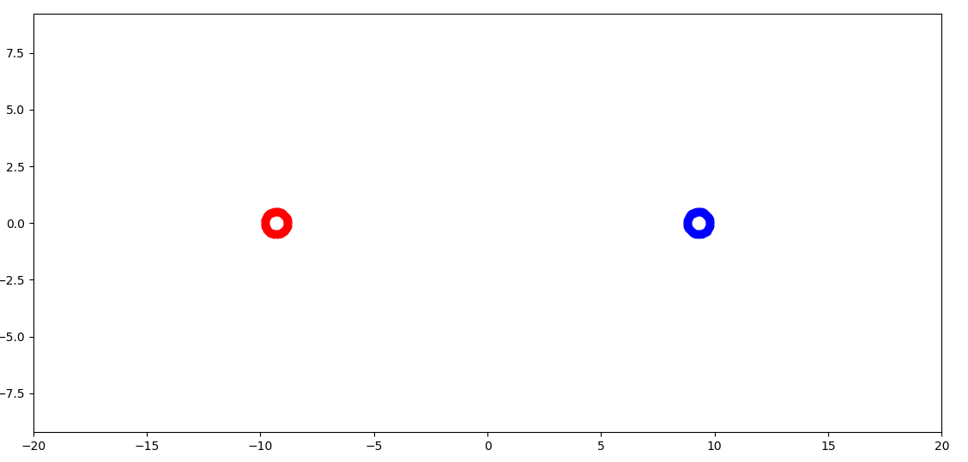

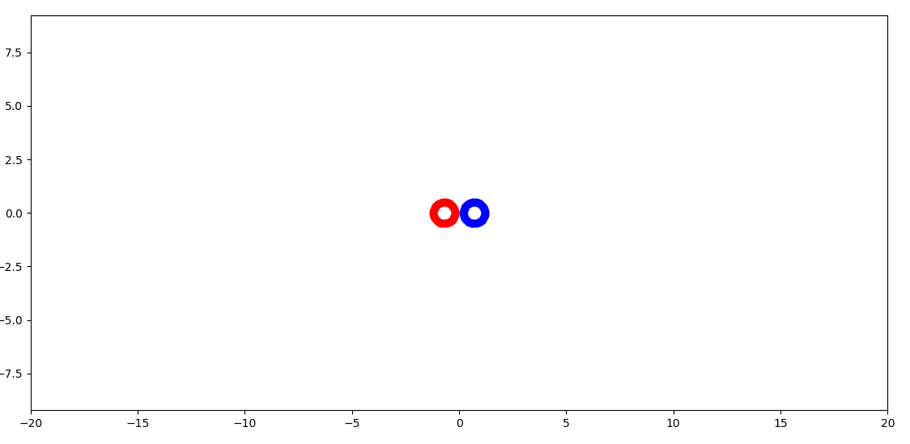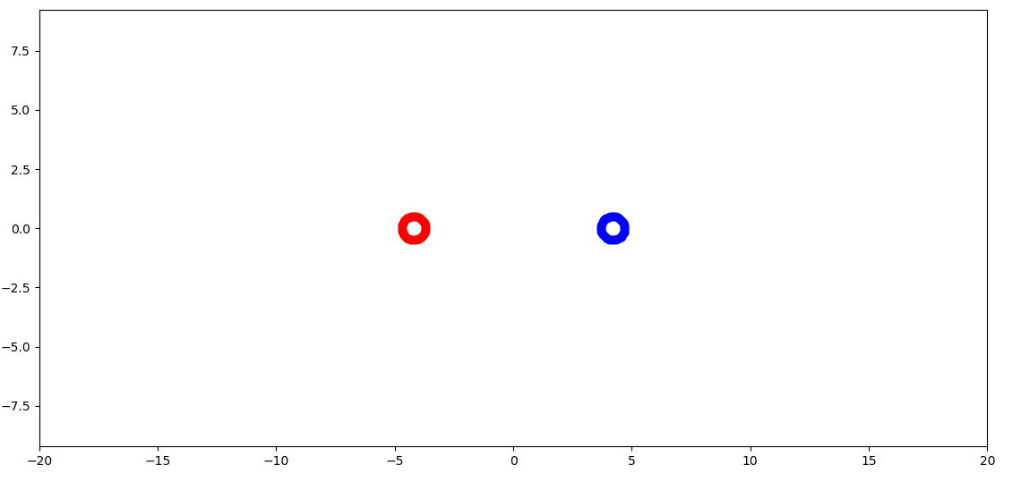

Как видно из графика, у меня получилась модель упругого столкновения двух частиц, в то время как для других начальных условий могут быть другие результаты, например неупругое столкновение.

Дальнейшим развитием этой работы может стать полное моделирование броуновского движения и написание программы, или какой ни будь игры-песочницы.